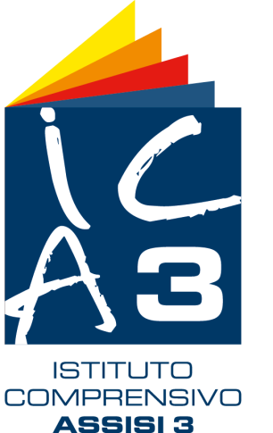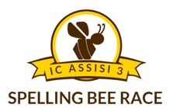 SPELLING BEE RACE “FIRST EDITION 2017/2018”

FINALISTI CLASSI TERZE DELLA SCUOLA PRIMARIA
“FIRST EDITION 2017/2018”
3°A PRIMARIA MILANI DI PALAZZO  Fossa Francesco  Iuliano Antonio Mattias  Jacaj Chiara  Santucci Riccardo | 3°B PRIMARIA MILANI DI PALAZZO  Gorietti M. Rachele  Meschini Matilde  Petrelli Caterina  Tardioli Guido  Vynnychuk Mattvii |  |  | 3°A PRIMARIA MASI DI PETRIGNANO  Cosco Giuseppe  Pazzaglia Irene  Sirci Antonluca  Tomassini Tommaso  Trubbianelli Aurora |  | 3°B PRIMARIA MASI DI PETRIGNANO  Bamarouf Hajar  Bianchi Leonardo  Brunacci Nicholas  Ourida Nassim  Tomassini Filippo
VINCITORE CLASSI TERZE 2017/2018: Bianchi Leonardo (4^B – Masi)
FINALISTI CLASSI QUARTE DELLA SCUOLA PRIMARIA
“FIRST EDITION 2017/2018”
4°A PRIMARIA MILANI DI PALAZZO  Bugiantelli Claudio  Farrinelli Amina  Lahlali Ryan  Moccaldo Matteo  Poliseno Donatella |  |  | 4°A PRIMARIA MASI DI PETRIGNANO  Bolletta Vittoria  Calzolari Giorgia  Eugeni Marta  Mattioli Anna  Taddei Cosimo |  | 4°B PRIMARIA MASI DI PETRIGNANO  Ballarani Andrea  Bazzucca Alessio  Berellini Rebecca  Falaschi Giulia  Scarponi Gianmarco
VINCITORE CLASSI QUARTE 2017/2018: Bugiantelli Claudio (4°A Milani)
FINALISTI CLASSI QUINTE DELLA SCUOLA PRIMARIA
“FIRST EDITION 2017/2018”
5°A PRIMARIA MILANI DI PALAZZO  Eucaliptus Anna  Falchetti Sonia  Guerciolini Giorgio  Omoregbee Victory Bright  Timi Giacomo |  | 4°B PRIMARIA MILANI DI PALAZZO  Dozzini Tommaso  Fortini Giovanni  Krifa Matteo  Omoregbee Joshua Bright  Rodriguez Gonzales Samantha |  | 5°A PRIMARIA MASI DI PETRIGNANO  Capuano Lavinia  Cicchi Martina  Ferrari Aurora  Ghiandoni Edoardo  Pastorelli Filippo |  | 5°B PRIMARIA MASI DI PETRIGNANO  Betti Gloria  Bianchi Ginevra  Liguori Michele  Ourida Amir  Scarchini Matteo
VINCITORE CLASSI QUINTE 2017/2018: Fortini Giovanni (5°B – Milani)
FINALISTI CLASSI PRIME DELLA SCUOLA SECONDARIA
“FIRST EDITION 2017/2018”
1°A SECONDARIA F. PENNACCHI  Capezzali Martina  Chiorri Miriam  Eugeni Alessandro  Terracciano Francesca  Vedovelli Ilaria |  | 1°B SECONDARIA F. PENNACCHI  Bagarolo Viviana  Eugeni Nicola  Filippucci Benedetta  Moccaldo Martina  Pazzaglia Emanuele |  | 1°C SECONDARIA F. PENNACCHI  Barsacchi Filippo  Gaudenzi Arianna  Pimpinelli Veronika  Pitari Valentino  Punzi Sebastiano |  | 1°D SECONDARIA F. PENNACCHI  Ballarani Giorgia  Bolletta Edoardo  Ciammarughi Emma  Schiano Filippo  Mancinelli Chiara
VINCITORE CLASSI PRIME 2017/2018: Eugeni Alessandro (1°A)
FINALISTI CLASSI PRIME DELLA SCUOLA SECONDARIA
“FIRST EDITION 2017/2018”
2°A SECONDARIA F. PENNACCHI  Davide Alessia  Ferretti Nicola  Krifa Lorenzo  Lamberti Anucha  Regnicoli Mattia  Todorov Denis |  | 2°B SECONDARIA F. PENNACCHI  Giombini Giulia  Milazzo Giorgia  Shaholli Alba Sharon  Sheri Erio  Vescovi Giulio |  | 2°C SECONDARIA F. PENNACCHI  Boccali Sofia  Jacaj Samuel  Mencarelli Aurora  Mencarelli Sara  Tardioli Greta |  | 2°D SECONDARIA F. PENNACCHI  Andreoli Paolo  Benedetti Elisa  Benedetti Vanessa  Fabbroncino Karol  Vitigni Francesco
VINCITORE CLASSI SECONDE 2017/2018: Andreoli Paolo (2°D)

